**ПРАВИТЕЛЬСТВО РОССИЙСКОЙ ФЕДЕРАЦИИ**

**НАЦИОНАЛЬНЫЙ ИССЛЕДОВАТЕЛЬСКИЙ УНИВЕРСИТЕТ**

**«ВЫСШАЯ ШКОЛА ЭКОНОМИКИ»**

Факультет компьютерных наук

Департамент программной инженерии

|  |  |  |  |  |
| --- | --- | --- | --- | --- |
| СОГЛАСОВАНО  Старший преподаватель департамента программной инженерии факультета компьютерных наук  _______________ С. А. Шершаков  «___» ________________2020 г. | УТВЕРЖДАЮ  Академический руководитель образовательной программы «Программная инженерия»  профессор департамента программной инженерии, канд. техн. наук  __________________ В. В. Шилов  «___» _____________ 2020 г. | СОГЛАСОВАНО  Научный руководитель,  Доцент департамента  программной инженерии  Кандидат технических наук  ___________________ В.А. Дударев  «___» _____________ 2019 г. |  | УТВЕРЖДАЮ  Академический руководитель образовательной программы «Программная инженерия»  профессор департамента программной инженерии, канд. техн. наук  __________________ В.В. Шилов  «___» _____________ 2020 г. |

|  |  |  |  |  |  |  |  |  |  |  |  |  |  |
| --- | --- | --- | --- | --- | --- | --- | --- | --- | --- | --- | --- | --- | --- |
| |  |  | | --- | --- | | ***Подп. и дата*** |  | | ***Инв. № дубл.*** |  | | ***Взам. инв. №*** |  | | ***Подп. и дата*** |  | | ***Инв. № подл*** |  | | **Плагин для платформы IntelliJ для мониторинга процесса создания программы и формирования отчета**  **Руководство оператора**  **ЛИСТ УТВЕРЖДЕНИЯ**  **RU.17701729.04.01-01 34 01-1-ЛУ** | | |
|  |  | |
| Исполнитель  студент группы _________  _____________________ / Т. В. Тибилов /  «____»_______________________ 2020 г. | |
|  | | |
|  | |  |

**Москва 2020**

|  |  |  |  |  |
| --- | --- | --- | --- | --- |
| УТВЕРЖДЕН  RU.17701729.04.01-01 34 01-1-ЛУ |  | |  | |
| |  |  | | --- | --- | | ***Подп. и дата*** |  | | ***Инв. № дубл.*** |  | | ***Взам. инв. №*** |  | | ***Подп. и дата*** |  | | ***Инв. № подл*** |  | | **Плагин для платформы IntelliJ для мониторинга процесса создания программы и формирования отчета**  **Руководство оператора**  **RU.17701729.04.01-01 34 01-1**  **Листов 15** | | | | |
|  | |  | | |
|  | | |
|  | | | | |
|  | | | |  |

**Москва 2020**

# Оглавление

1. ОБЪЕКТ ИСПЫТАНИЙ 3

1.1. Наименование программы 3

1.2. Краткая характеристика области применения 3

1.3. Обозначение испытуемой программы 3

2. УСЛОВИЯ ВЫПОЛНЕНИЯ ПРОГРАММЫ 4

2.1. Требования к составу и параметру технических средств 4

2.2. Требования к информационной программной совместимости 4

2.3. Требования к квалификации пользователя 4

3. ВЫПОЛНЕНИЕ ПРОГРАММЫ 5

3.1. Загрузка и запуск программы 5

3.2. Выполнение программы 6

4. СООБЩЕНИЯ ОПЕРАТОРУ 9

5. ПРИЛОЖЕНИЕ 1 10

5.1. Термины и определения 10

6. ПРИЛОЖЕНИЕ 2 11

6.1. Список использованной литературы 11

7. ЛИСТ РЕГИСТРАЦИИ ИЗМЕНЕНИЙ 12

# ОБЪЕКТ ИСПЫТАНИЙ

## Наименование программы

Наименование программы – «Плагин для платформы IntelliJ для мониторинга процесса создания программы и формирования отчета».

Наименование программы на английском языке – «Plugin for IntelliJ Platform for monitoring of developing process and report generation».

## Краткая характеристика области применения

Программа носит прикладной характер. Программа подразумевает запись и сохранение отчетности о проделанной работе программистом (исполнителем) для последующего предоставления данных о процессе разработки продукта заказчику. Программа использует данные, предоставляемые платформой IntelliJ для мониторинга информации о процессе разработки и создания соответствующих записей о проделанной работе.

## Обозначение испытуемой программы

Условное наименование темы разработки: «Task Manager Plugin for IntelliJ»

# УСЛОВИЯ ВЫПОЛНЕНИЯ ПРОГРАММЫ

## Требования к составу и параметру технических средств

Для корректной работы программы требуются следующие технические и программные средства:

Windows OS

* Microsoft Windows 10/8/7/Vista/2003/XP (64-bit включительно)
* RAM: 1 Гб минимум, 2 Гб рекомендовано
* Свободное место на диске: 300 Мб + не менее 1 Гб для кэша
* Минимальное разрешение экрана — 1024x768
* JDK 1.6 и выше

Mac OS X

* Mac OS X 10.5 и выше
* RAM: 1 Гб минимум, 2 Гб рекомендовано
* Свободное место на диске: 300 Мб + не менее 1 Гб для кэша
* Минимальное разрешение экрана — 1024x768

Linux OS

* GNOME или KDE
* RAM: 1 Гб минимум, 2 Гб рекомендовано
* Свободное место на диске: 300 Мб + не менее 1 Гб для кэша
* Минимальное разрешение экрана — 1024x768
* JDK 1.6 и выше

## Требования к информационной программной совместимости

На компьютере должна быть предустановлена JDK версии 1.6 или выше, а также любая IDE на платформе IntelliJ версии 2020.1 или выше.

## Требования к квалификации пользователя

Требуемая квалификация пользователя программы – программист-разработчик или уверенный пользователь ПК.

# ВЫПОЛНЕНИЕ ПРОГРАММЫ

## Загрузка и запуск программы

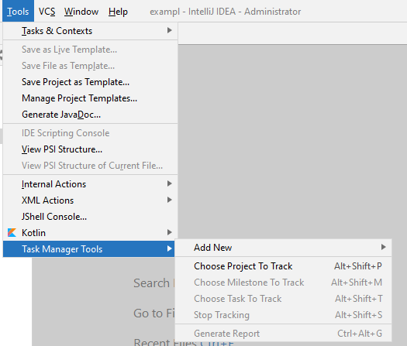При запуске IDE на платформе IntelliJ становится активной группа событий плагина. Чтобы открыть события плагина, необходимо:

Рисунок . Расположение элементов плагина

1. Открыть вкладку на главном меню *Tools*
2. Последняя вкладка в меню *Task Manager Tools*

## Выполнение программы

Рассмотрим, как выглядят создаваемые формы и состояние программы. Важно, чтобы все формы создались корректно, а также были доступны для просмотра и редактирования все поля.

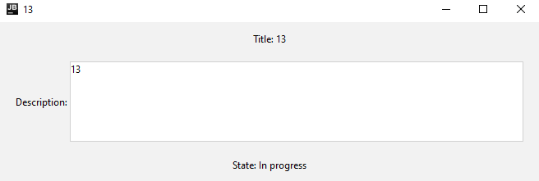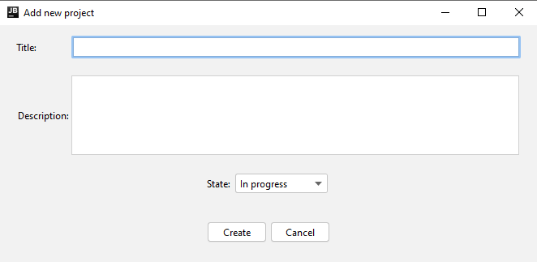Далее будет представлена галерея всех возможных форм программы, которые несут в себе функциональную нагрузку. Также ниже будут присутствовать все подписи.

Рисунок 2.1. Форма просмотра инфо о проекте

Рисунок 2. Форма для добавления нового проекта

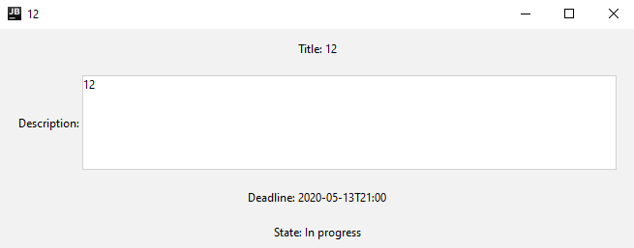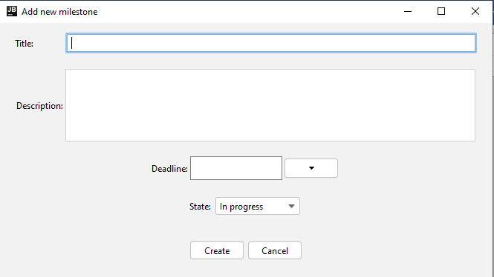

Рисунок 3.1 Просмотр информации о вехе

Рисунок 3. Добавление новой вехи

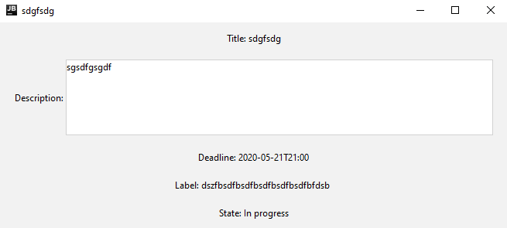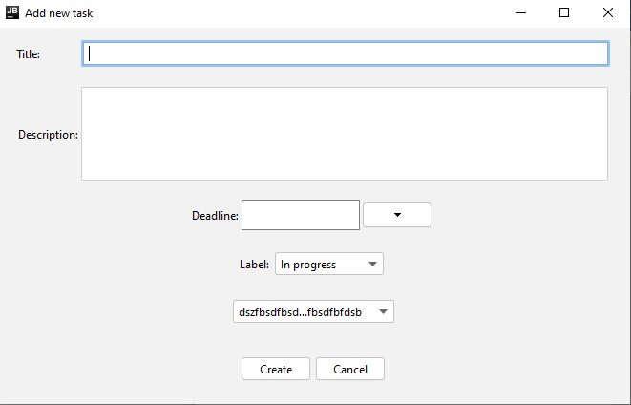

Рисунок 4.1 Просмотр инфо о задаче

Рисунок 4 Создание новой задачи

# СООБЩЕНИЯ ОПЕРАТОРУ

В платформе IntelliJ предусмотрен вывод сообщений в окно лога.

# ПРИЛОЖЕНИЕ 1

## Термины и определения

**Плагин –** независимо компилируемый программный модуль, динамически подключаемый к основной программе и предназначенный для расширения и/или использования её возможностей. Плагины обычно выполняются в виде библиотек общего пользования.

**Мониторинг (процесса разработки) –** возможность определения состояния процесса разработки ПО, например, с помощью периодически создаваемой исполнителем отчетности.

**API** или **Программный интерфейс** **–** описание способов (набор классов, процедур, функций, структур или констант), которыми одна компьютерная программа может взаимодействовать с другой программой.

**Исполнитель** **–** физическое (юридическое) лицо, занимающееся выполнением поставленных задач и/или оказанием услуг за определенную плату.

**Заказчик** **–** физическое (юридическое) лицо, предоставляющее заказ исполнителю, заключает договор на его исполнение за определенную плату.

**Событие** – в API IntelliJ это способ взаимодействия плагина с платформой, описанная процедура, выполняемая плагином при выполнении некоторых условий.

**Группа событий** – в API IntelliJ группа задает единую точку вызова для событий, объединенных в эту группу.

**Синглтон –** паттерн, при использовании которого возможно создание только одного объекта на всю программу. В плагине используется для создания платформой сервисов бизнес-модели.

**Бизнес-модель** – абстрактная модель или вполне конкретная реализация взаимодействий компонентов и процессов программы между собой для получения некоторого результата.

# ПРИЛОЖЕНИЕ 2

## Список использованной литературы

1. ГОСТ 19.101-77 Виды программ и программных документов. //Единая система программной документации. – М.: ИПК Издательство стандартов, 2001.
2. ГОСТ 19.102-77 Стадии разработки. //Единая система программной документации. – М.: ИПК Издательство стандартов, 2001.
3. ГОСТ 19.103-77 Обозначения программ и программных документов. //Единая система программной документации. – М.: ИПК Издательство стандартов, 2001.
4. ГОСТ 19.104-78 Основные надписи. //Единая система программной документации. – М.: ИПК Издательство стандартов, 2001.
5. ГОСТ 19.105-78 Общие требования к программным документам. //Единая система программной документации. – М.: ИПК Издательство стандартов, 2001.
6. ГОСТ 19.106-78 Требования к программным документам, выполненным печатным способом. //Единая система программной документации. – М.: ИПК Издательство стандартов, 2001.
7. ГОСТ 19.201-78 Техническое задание. Требования к содержанию и оформлению. //Единая система программной документации. – М.: ИПК Издательство стандартов, 2001.
8. ГОСТ 19.603-78 Общие правила внесения изменений. //Единая система программной документации. – М.: ИПК Издательство стандартов, 2001.
9. ГОСТ 19.604-78 Правила внесения изменений в программные документы, выполненные печатным способом. //Единая система программной документации. – М.: ИПК Издательство стандартов, 2001.
10. Википедия – свободная энциклопедия [Электронный ресурс] // URL: <https://ru.wikipedia.org/wiki/Заглавная_страница> (Дата обращения 29.11.19, режим доступа: свободный).
11. IntelliJ IDEA Platform SDK Guide [Электронный ресурс] // URL: <http://www.jetbrains.org/intellij/sdk/docs/welcome.html> (Дата обращения 29.11.19, режим доступа: свободный).
12. Java Platform Standard Edition 8 Documentation [Электронный ресурс] // URL: <https://docs.oracle.com/javase/8/docs/> (Дата обращения 29.11.19, режим доступа: свободный).
13. IntelliJ Platform UI Guidelines [Электронный ресурс] // URL: <https://jetbrains.design/intellij/> (Дата обращения 20.04ю2020, режим доступа: свободный).
14. Open API IntelliJ Repository [Электронный ресурс] // URL: <https://upsource.jetbrains.com/idea-ce/structure/idea-ce-40e5005d02df57f58ac2d498867446c43d61101f/platform/editor-ui-api> (Дата обращения 20.04ю2020, режим доступа: свободный).
15. SQLite3 documentation (with JDBC) [Электронный ресурс] // URL: <https://www.sqlitetutorial.net/> (Дата обращения 20.04ю2020, режим доступа: свободный).
16. Java Swing Tutorials and Documentation [Электронный ресурс] // URL: <http://java-online.ru/libs-swing.xhtml> (Дата обращения 20.04ю2020, режим доступа: свободный).
17. OpenCSV Documentation [Электронный ресурс] // URL: <http://opencsv.sourceforge.net/> (Дата обращения 20.04ю2020, режим доступа: свободный).
18. Gradle Guideline and Documentation for Java 11 [Электронный ресурс] // URL: <https://docs.gradle.org/current/userguide/building_java_projects.html> (Дата обращения 20.04ю2020, режим доступа: свободный).

# ЛИСТ РЕГИСТРАЦИИ ИЗМЕНЕНИЙ

|  |  |  |  |  |  |  |  |  |  |  |
| --- | --- | --- | --- | --- | --- | --- | --- | --- | --- | --- |
| Лист регистрации изменений | | | | | | | | | | |
| Номера листов (страниц) | | | | | Всего листов (страниц в докум.) | № документа | Входящий № сопроводительного докум. и дата | Подп. | Дата |
| Изм. | Измененных | Замененных | Новых | Аннулированных |
|  |  |  |  |  |  |  |  |  |  |
|  |  |  |  |  |  |  |  |  |  |
|  |  |  |  |  |  |  |  |  |  |
|  |  |  |  |  |  |  |  |  |  |
|  |  |  |  |  |  |  |  |  |  |
|  |  |  |  |  |  |  |  |  |  |
|  |  |  |  |  |  |  |  |  |  |
|  |  |  |  |  |  |  |  |  |  |
|  |  |  |  |  |  |  |  |  |  |
|  |  |  |  |  |  |  |  |  |  |
|  |  |  |  |  |  |  |  |  |  |
|  |  |  |  |  |  |  |  |  |  |
|  |  |  |  |  |  |  |  |  |  |
|  |  |  |  |  |  |  |  |  |  |
|  |  |  |  |  |  |  |  |  |  |
|  |  |  |  |  |  |  |  |  |  |